1. Za koji trougao kažemo da je pravougli?
- Onaj koji ima jedan tup ugao
- Trougao koji ima jedan prav ugao
- Trougao koji ima sve oštre uglove
- Trougao koji ima sve stranice jednake

2. Odredi vrstu trougla sa slike (može se označitii i više odgovora)

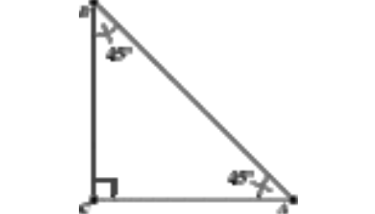
- Pravougli
- Jednakstrančan
- Oštrugli
- Tupougli
- Jednakokraki

3. Koliko iznosi mera nepoznatog ugla u trouglu na slici? Upiši samo broj

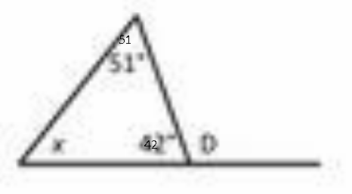

4. U preseku simetrala stranica trougla nalazi se
- centar upisane kružnice
- centar opisane kružnice
- centar trougla

5. Kružnica na slici je

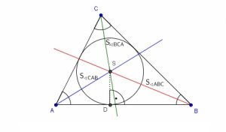
- opisana kružnica trougla
- upisana kružnica trougla
- centralna kružnica trougla

6. Obeleži tačne rečenice:
- Ne može se opisati kružnica oko tupouglog trougla.
- Centar upisane kružnice ma kog trougla uvek je u oblasti trougla.
- Centar opisane kružnice je podjednako udaljen od temena trougla.
- Centar opisane kružnice ma kog trougla uvek je u oblasti trougla.
- Centar opisane kružnice pravouglog trougla je u središtu hipotenute.

7. Izračunaj:

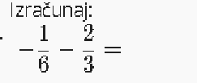
- -1/3
- -5/6
- -1/6
- 1/3

8. Izračunaj:

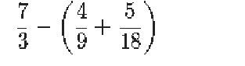

1. 2. 3.
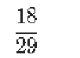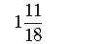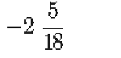
.

9. Izračunaj:

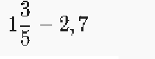
- 1/10
- 1,1
- -1,1

10. Izračunaj: 2,5-(0,15-4,5)=
- 6,75
- 6,88
- 5,85
- 6,85

11. Izračunaj:

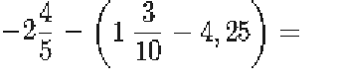
- 2,3
- -0,15
- 1,5
- 3/20

